Тези
Проєкт «Фітотестування грунтів нашої місцевості»
Виконала: Шевчук Вероніка Сергіївна, учениця 8 класу Квітневського ліцею Варковицької сільської ради Дубенського району
Рівненська Мала академія наук учнівської молоді
Керівник: Романовська Валентина Іванівна, вчитель біології, хімії, екології, основ здоров'я.
Фітотестування як метод моніторингу ґрунтів є найбільш інтегральним методом аналізу, що дозволяє оцінити ступінь забруднення ґрунтів. Об’єктом нашого дослідження є ґрунти, зібрані із земельних ділянок різного призначення. Якісні та кількісні показники, що характеризують екологічну продуктивність ґрунтів, використовуючи тест – об’єкти та тест – функції – предмет дослідження. Мета дослідження полягає у визначенні біохімічних властивостей ґрунту, щодо його складу. На основі проведених досліджень (2023-2024рр), з’ясувати індекс токсичності ґрунтів в умовах регіону.Завдання: опрацювати літературні джерела за темою досліджень; за методикою О.П.Мелехової «Біологічний контроль і довкілля:біоіндикація і біотестування» ,оцінити ступінь забруднення грунтів з'ясувати біологічні особливості ґрунтів ; визначити якісні та кількісні показники, що характеризують грунт, зокрема наявність небажаних компонентів; зробити порівняльний аналіз продуктивності досліджуваних грунтів з різних ділянок ; з'ясувати переваги органічного землеробства для збільшення родючості ґрунтів.
Методика проведення досліджень: визначення складу грунту і токсичності грутрів з різних ділянок. Дослідження проведено двічі. (5(А) – в 2023 році, 5(Б) – 2024 році).На основі аналізу схожості насіння, довжини кореня (ДК) і висоти пагона (ВП), коефіцієнтів варіації морфометричних параметрів показано різну чутливість досліджуваних тест-об’єктів до грунту.
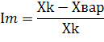
За формулою Im-індекс токсичності,X_{k} – контроль, середня довжина(кореня, стебла) Xвар- частота варіації
Згідно проведених експериментальних досліджень (5 (А)), щодо властивостей ґрунту слід зауважити , що : грунт містить воду, повітря, частинки піску і глини та інших домішок, органічні речовини.
№ 1 котроль, грунт універсальний №2 грунт взятий біля узбіччя дороги,
№3 грунт з поля тов. Волинь Край, №4 грунт із земельної ділянки городу.
Зразки ґрунту | Відсоток пророслого насіння |  | Середнє значення довжини кореня в мм |  | Середнє значення довжини стебла в мм
Зразки ґрунту | Салат посівний | Пшениця м’яка | Салат посівний | Пшениця м’яка | Салат посівний | Пшениця м’яка
№1 | 21(84%) | 20(80%) | 19.14(5) | 29.75(7) | 35.09(9) | 88.5(4)
№2 | 15(60%) | 17(48%) | 32.13(3) | 46.76(6) | 31.31(6) | 49.29(8)
№3 | 19(76%) | 20(80%) | 30.36(4) | 26.55(6) | 29.78(7) | 70.95(5)
№4 | 20(80%) | 19(76%) | 8.25(4) | 13.26(7) | 19.45(9) | 15.36(8)
За формулою Im= X_{k -} X_{вар /} X_{k,} визначаємо зону токсичності ґрунтів з різних ділянок.
Зразки ґрунту | Im-індекс токсич  ності  (пшениця-корінь) | Im-індекс токсин  ності  (пшениця-стебло) | Зона  (ступінь )  токсичності | Im-індекс токсичності  (салат-корінь) | Im-індекс токсин  ності  (салат-стебло) | Зона (ступінь )  токсичності
№1 | 0.76 | 0.95 | високотоксична | 0.73 | 0.74 | токсична
№2 | 0.87 | 0.83 | високотоксична | 1.00 | 0.80 | високотоксична
№3 | 0.77 | 0.92 | високотоксична | 0.87 | 0.76 | високотоксична
№4 | 0.47 | 0.48 | малотоксична | 0.50 | 0.35 | малотоксична
Дослідження 5(Б) https://www.facebook.com/share/v/1AF3rdJcko/
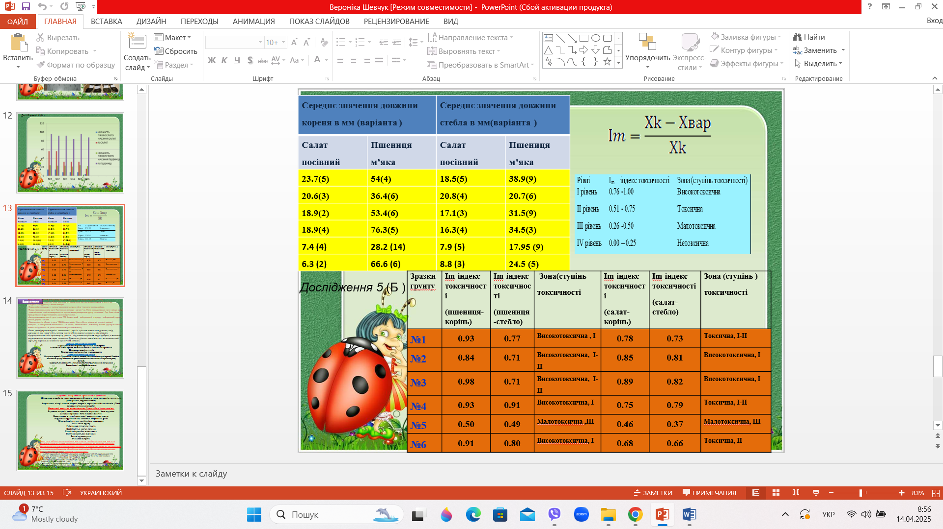
Середнє значення довжини кореня в мм (варіанта ) |  | Середнє значення довжини стебла в мм(варіанта )
Салат посівний | Пшениця м’яка | Салат посівний | Пшениця м’яка
23.7(5) | 54(4) | 18.5(5) | 38.9(9)
20.6(3) | 36.4(6) | 20.8(4) | 20.7(6)
18.9(2) | 53.4(6) | 17.1(3) | 31.5(9)
18.9(4) | 76.3(5) | 16.3(4) | 34.5(3)
7.4 (4) | 28.2 (14) | 7.9 (5) | 17.95 (9)
6.3 (2) | 66.6 (6) | 8.8 (3) | 24.5 (5)

Висновки
- грунт містить у своєму складі воду, яка надходить під час випадання дощу чи снігу.
- У грунті міститься повітря. Воно заповнює всі порожнини між частинками грунту. У грунті, що складається з грудочок, є багато повітря.
- Зливши відстояну воду, у склянці лишилися частинки піску і глини та інших домішок.
- Перед прожарюванням грунт був темного кольору і вагою 2 гр.. Після прожарювання грунт змінив колір – став світлішим та після зважування на терезах вага прожареного грунту становила 1.7гр. Отже після прожарювання в грунті згоряють органічні речовини.
- За ступенем кислотності: грунт з поля ТОВ Волинь край – нейтральний, із городу – нейтральний, грунт з узбіччя дороги –кислий.
- Зразки грунтів зібрані з поля ТОВ Волинь край, біля узбіччя дороги та куплені зразки ( контроль) є за ступенем токсичності І –ІІ рівня ( висококсичні , токсичні), зразки грунту із власної земельної ділянки - ІІІ рівня токсичності (малотоксичні).
Отже, досліджуючи ступінь токсичності ґрунтів з різних земельних ділянок, слід зауважити, що токсичність ґрунту взятого біля узбіччя дороги залежить від викидів відпрацьованих газів транспорту, решта – від внесення різних видів добрив, а можливо і недотримання певних норм внесення. Домашня ділянка землі містить малотоксичний грунт, бо переважає внесення органічних добрив.
Необхідно для забезпечення здорового харчування, звернути увагу на обробіток ґрунту та норми внесення добрив, а також пам’ятати те, що структуру ґрунту можна необдуманим обробітком зруйнувати. Водночас дотримуватися збалансованого розвитку природи та суспільства.

